Mise en œuvre et suivi de remblai de préchargement
pour la réalisation de voiries et parking

Implementation and monitoring of PRELOaDING embankment for the realization roads AND PARKING areas

Damien FOLLIARD¹, Jean GEISLER², Patrick BERTHELOT³,
¹ FUGRO, Marseille, France
² FUGRO, Nanterre, France
³ VERITAS, Paris, France

RÉSUMÉ – Dans la plaine d’Ametzondo proche de Bayonne et bordée par l’Adour et les Autoroutes A64 et A63, la construction d’un grand centre commercial dans un contexte de sol compressible et en zone sismique, a nécessité de recourir à des fondations sur pieux de grandes profondeurs. Les voiries et les parkings ont nécessité la mise ne œuvre de remblais de préchargement et drainage.

ABSTRACT – In the plain of Ametzondo near to Bayonne and surrounded by Adour and Highways A64 and A63, the construction of a shopping mall in a context of compressible ground and in seismic zone, it required to resort foundations on piles of big depths. All roads and parking lots required the implementation of preloading embankment and drainage.

1. Introduction

Les travaux de préchargement ont consisté à précharger le sol suffisamment pour le consolider vis-à-vis des sollicitations liées à l’ouvrage, et anticiper pendant la phase de préchargement le fluage, pour que les déformations dues à la consolidation secondaire restent limitées sur une période donnée en phase de service.
Dans ce marché privé, le titulaire du marché (FRANKI-SOLETANCHE-COLAS) a un engagement contractuel sur des objectifs de résultats quantifiés, en termes de tassements résiduels à long terme, coûts et délais des travaux.
Cependant, les recommandations de l’Eurocode 1997-2 [ref.1] relatives à l’application de la méthode observationnelle ne définissent aucune méthodologie pour l’amélioration de sols compressibles. Il n’y a pas non plus de textes réglementaires relatifs à l’amélioration des sols par préchargement. Des recommandations pour l’amélioration de sol par préchargement sont définies par le guide technique AFPS 2012 [ref.2] mais dans un contexte de sol liquéfiable.
Par conséquent, une méthodologie spécifique a été mise en place afin d’appliquer la méthode observationnelle et de garantir les objectifs du préchargement définis au stade de la conception.
La méthode observationnelle a consisté à :
- suivre le comportement réel du sol en analysant les mesures observées issues de l’instrumentation,
- caler à différentes étapes, le comportement prévisionnel aux échéances travaux et échéances de service, sur la mesure,
- anticiper et mettre en place, dans le respect des délais partiels et du délai contractuel, une/des action(s) corrective(s) si des écarts apparaissent avec le modèle géotechnique et que le modèle après recalage ne permet pas d’atteindre les objectifs contractuels.

2. Le modèle géotechnique

2.1 Paramètres géotechniques

Il est utile de rappeler les paramètres géotechniques qui gouvernent les tassements car ils ont orienté la stratégie du programme des investigations géotechniques au stade des études de conception :

  - Les données issues des investigations géotechniques in situ :
- la géométrie des formations (épaisseurs des couches), Hi,….Hn [m]
- l’état de consolidation initial des sols …… OCR = σ’_{p} / σ’_{v0}
    - l’ensemble des paramètres issus des essais de pénétration statique à pointe pièzocône : q_{t} [MPa] , R_{f}%, FR%, U₂, B_{q}, t₅₀ [s] et les valeurs corrélées.
- le niveau piézométrique …………………. . . Z_{eau} [NGF]
- les conditions aux limites (toit du substratum, frontières des écoulements)
  - Les données issues des essais en laboratoire :
- indice des vides e₀
- poids volumique déjaugé du sol γ_{h}, γ’ [kN/m³]
    - coefficient de consolidation vertical C_{v} [m²/s]
    - coefficient de consolidation horizontal C_{r} [m²/s]
    - indice de compression du sol C_{c}/(1+e₀)
    - indice de recompression C_{s}/(1+e₀)
- pression de préconsolidation σ’_{p} [MPa]
    - indice de fluage C_{αe}= (1+e₀)*C_{α}
    - date de démarrage du fluage (comptée depuis la mise en œuvre de la charge) T₀ [jours]
  - Les données issues de la conception du préchargement à contrôler en exécution :
- la charge de préchargement initiale Δq [kPa]
    - la géométrie des remblais de préchargement, hauteur H_{R} et emprises
    - le poids volumique des remblais γ_{R} [kN/m³]
- la durée du préchargement T [jours]
- la maille, la profondeur, le diamètre efficace des drains verticaux « a » [m]

Compte tenu du nombre élevé de paramètres dans le modèle, il est essentiel d’avoir un modèle géotechnique suffisamment précis pour le dimensionnement des travaux de préchargement et l’analyse du comportement du sol lors du préchargement. Par exemple, une imprécision à la fois sur la géométrie des sols compressibles et la contrainte de préchargement rendrait difficile voire impossible le recalage du modèle.
De même les modèles de comportement (e₀,C_{c}, C_{v}, C_{α}, T_{0 …}), étant extrapolés à l’échelle d’une couche géotechnique, il est nécessaire de procéder à des ajustements (variation du paramètre avec la profondeur, corrélations, etc…). Le calcul prévisionnel des vitesses et le calcul des amplitudes de tassement seront donc plus précis et les ajustements limités, pour un nombre significatif d’essais en laboratoire.

  - Les investigations géotechniques

Le terrain se situe sur la rive Sud de l’Adour au droit d’un ancien thalweg d’un affluent de l’Adour. Au quaternaire récent, ce thalweg s’est comblé, accumulant 10 à 50m d’alluvions récentes. Elles sont de nature silteuse à sablonneuse, modérément organiques et très compressibles. Selon le creusement du talweg, le substratum du Crétacé se retrouve à des niveaux variables. Il correspond à des faciès de marnes argileuses et sableuses de teinte rougeâtre, de calcaire, de brèche d’argile rouge à inclusion de gypse (Figure 1).
Pour faciliter les corrélations entre les essais en laboratoire et in-situ, les sondages carottés ont été doublés : carottage + CPTu voire triplés : carottage + CPTu + pressiomètre, et la stratégie d’investigation a été la suivante :
1er phase (2010) : réalisation des 44 essais de pénétration statique au pièzocône CPTu, dont 28 tests de dissipation, identification des différentes couches de faciès silteux et de faciès sablonneux.
2ème phase (2010): choix de l’implantation des sondages carottés et position des échantillons intacts par l’ingénierie de projet FUGRO, puis réalisation des 3 sondages carottés (équipés en piézomètres).
3ème phase : Ouverture des échantillons et définition du programme d’essais par l’ingénierie, réalisation des essais en laboratoire (identification, compressibilité et fluage, cisaillement).
4ème phase (2010) : réalisation des sondages pressiométriques avec essais pressiométriques positionnés sous le refus des sondages CPTu.
5ème phase (2013) : réalisation de 17 essais de pénétration statique au pièzocône CPTu, et 6 sondages pressiométriques profonds avec essais haute pression.
Un suivi piézométrique sur 12mois a été réalisé à plusieurs endroits du site avec des sondes automatisées (type Divers®) pour définir les niveaux d’eau.

En raison de la taille et de la superficie du site, FUGRO a réalisé un modèle numérique géographique et géotechnique du site, intégrant : le nivellement topographique, les résultats de la pénétrométrie, de la pressiométrie, la surface prévisionnelle interpolée du substratum altéré, puis sain, tous les pieux de l’ouvrage (577 prévus), les remblais de préchargement.

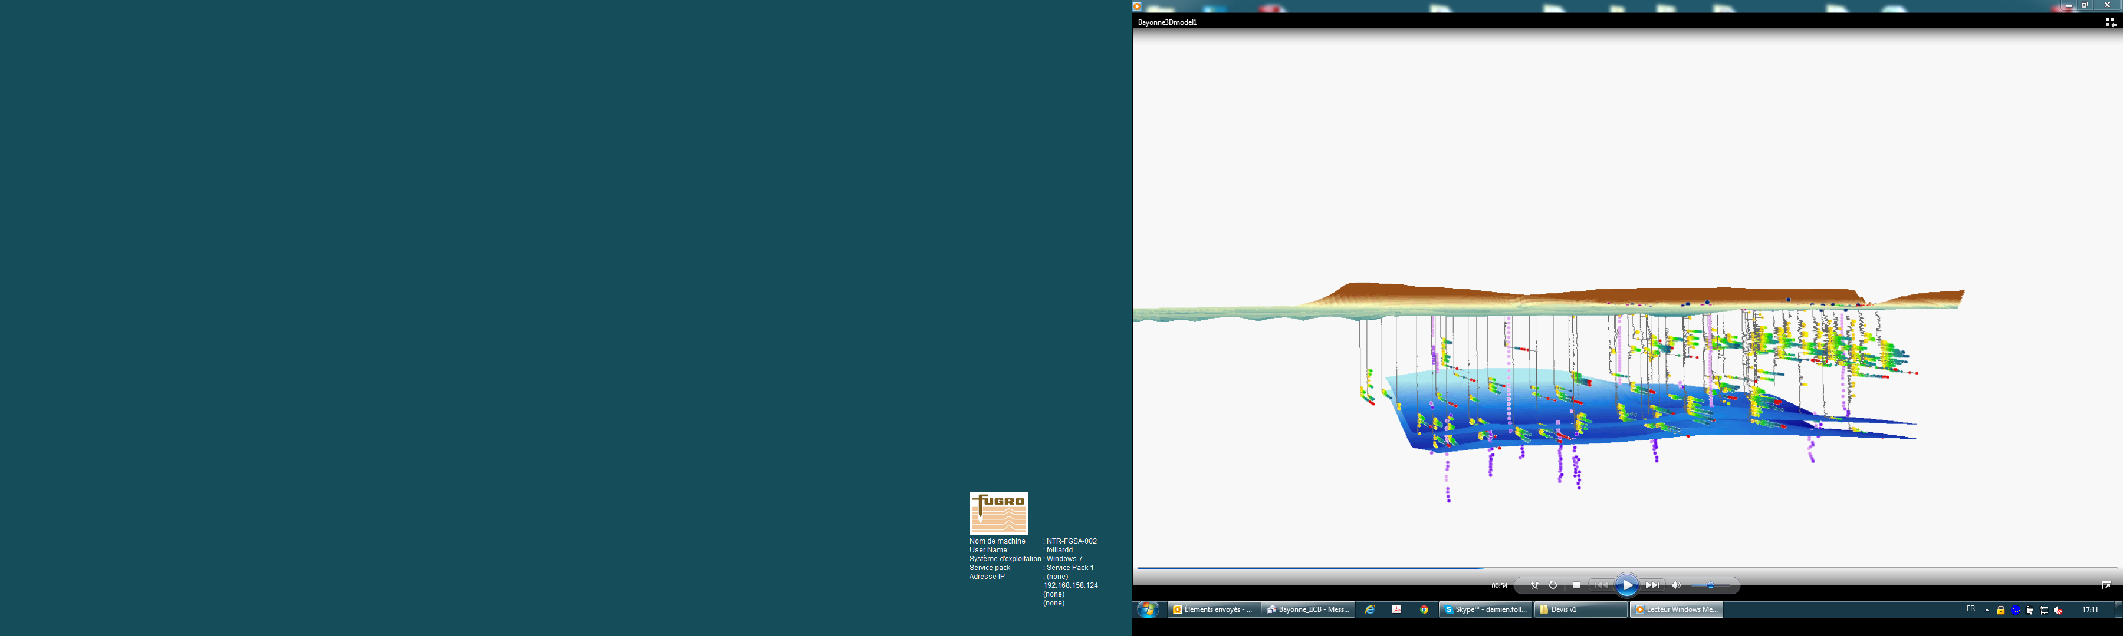
Lentille sableuse identifiée au CPTu
Sondage pressiométrique
Pl* = f(z)
Sondage CPTu : qt = f(z)
Substratum marneux
Surface topographique du terrain naturel
Nord - (Vers Adour)
(distance [m])

Figure 1 : Une vue de la représentation 3D du modèle géotechnique sous ArcGIS®

La figure 2 illustre une interprétation classique par superposition des profils q_{t} = f(z), qui mettent clairement en évidence : le caractère normalement consolidé des dépôts, une zone Nord vers l’Adour, avec une occurrence de lentilles sableuses (liquéfiables) importante et une zone Sud avec un dépôt majoritairement silteux.

Zone Sud (magasin IKEA) | Zone Nord (forum commercial)
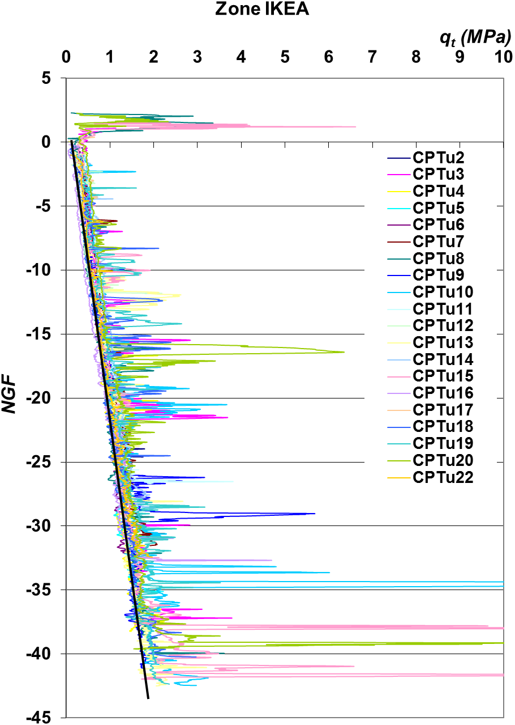 | 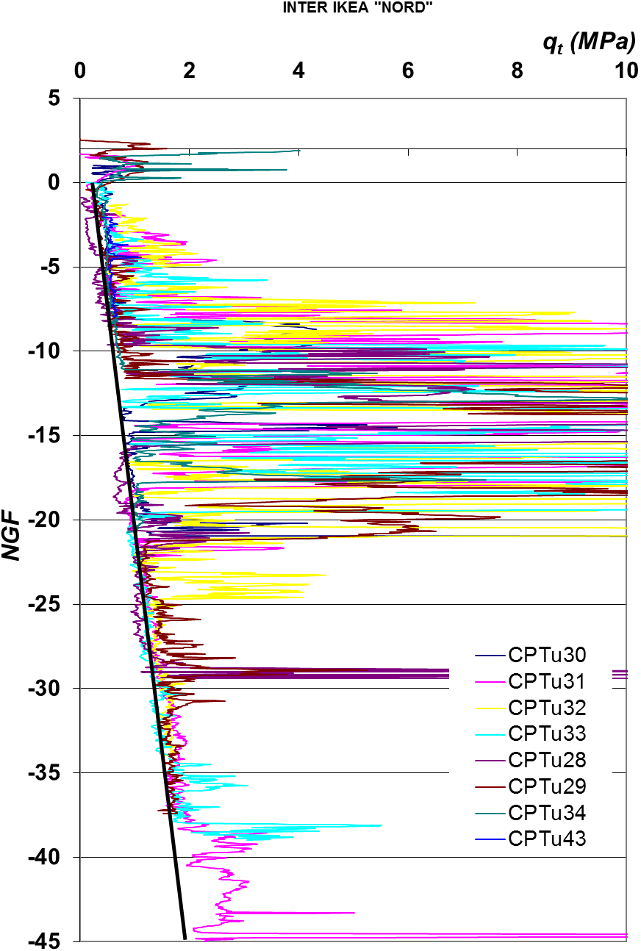

Figure 2 : Profil de synthèse des sondages CPTu

3. Déroulement de la méthode observationnelle appliquée au préchargement

La prévention de l’inondabilité de toutes les voiries et parkings d’IKEA et du forum commercial a nécessité un calage fini à +3,25 NGF, au-dessus de la crue centennale fixée à +2,93 NGF. Cette exigence surélève d’environ 0,50m à 1,50m l’ensemble du site, générant une charge moyenne répartie de l’ordre de 30 kPa en phase de service. Les contraintes d’accès des consommateurs aux magasins avec les chariots IKEA ont imposé une pente maximale en tous points des parkings de 10cm / 5m (5/1000ème). Les bâtiments étant sur pieux, ce critère initial de planéité est devenu également un critère de tassement absolu pour les accès aux bâtiments. Par conséquent, l’objectif du tassement résiduel sur une période de 10 ans est de 10cm, pour une durée de préchargement de 6 à 8mois compte tenu des délais de construction globaux.

Les objectifs et les points d’arrêt doivent être définis dans la note géotechnique de projet (mission G2) et les pièces contractuelles du marché. Ce sont des objectifs de résultats qui sont respectivement, le pourcentage de consolidation, le tassement résiduel sur la durée de vie de l’ouvrage pour une durée de préchargement déterminée. Il y a également des objectifs de moyen, propres aux entreprises, qui sont : la profondeur et la maille des drains verticaux, la contrainte de préchargement ainsi que les cadences d’apport et de retrait de matériaux de préchargement, ou encore l’installation, l’entretien et le suivi de l’instrumentation du préchargement nécessaires à la levé des points d’arrêt.
Le suivi doit permettre de contrôler les charges apportées et les surfaces préchargées et surtout relever les dates et les cadences de montée des remblais. Ensuite, il doit s’assurer que l’instrumentation en place fonctionne pour permettre de mesurer la vitesse de consolidation du sol afin de vérifier l’obtention du 1er critère important : 90% du tassement primaire sur la durée prévue. Puis, il doit permettre de déterminer le fluage sur une période d’observation suffisamment longue pour affiner le modèle et les estimations du tassement résiduel à long terme et vérifier que les objectifs contractuels soient atteints.

L’organisation de la méthode observationnelle a été la suivante :

Entreprise
Mesures 0 de l’instrumentation
Géotechnicien G4 FUGRO
Bureau de Contrôle VERITAS
2ème mois de préchargement
Analyse critique des mesures
4ème mois de préchargement :
Analyse critique des mesures
Degré de consolidation U_{v}%
Caler les paramètres de la consolidation
Estimation tassement résiduel à 10ans avec les paramètres de fluage retenus dans la Note de calcul mission G3
6ème mois de préchargement :
Caler les paramètres de fluage
Estimation du tassement résiduel à 10ans
Objectifs atteints
+ Engagement groupement
= Déchargement
Objectifs non atteints
=
Etude d’une action corrective
Contre analyse des mesures
Validation U_{v}>90%
1er Point d’arrêt
« Consolidation
primaire»
Contre analyse des mesures
Validation calage du fluage
2ème Point d’arrêt
« Fluage »
Objectif à 10ans



Figure 3 : Schéma organisationnel de la méthode observationnelle

Les tâches du suivi dans le cadre de la méthode observationnelle sont les suivantes :
  - Contrôler la longueur des drains verticaux et l’emprise drainée
  - Contrôler la géométrie des remblais et les charges apportées
  - Analyse critique des mesures
  - Analyse de la consolidation selon ASAOKA (et FINCONSOLRAD® FONDASOL)
  - Mesure de la pression interstitielle et calcul du degré consolidation primaire U_{v}%
  - Calage des paramètres de consolidation : T₀ (date équivalente du début du chargement, OCR, C_{r} [m²/sec], épaisseurs H_{i} des couches), tassement primaire,
  - Analyse du FLUAGE
  - Calage des paramètres du fluage, notamment le tassement primaire au raccordement avec le début du fluage, la date de démarrage du fluage T₀
  - Estimation recalée des tassements résiduels à 10 ans et comparaison à l’objectif,
  - Actions correctives (rechargement / prolongation de la durée de préchargement),
  - Estimation recalée des tassements résiduels à 10 ans et comparaison à l’objectif,
  - Levé du point d’arrêt avec engagement du contractant.

4. Contrôle et Instrumentation

Phase 1 : Montée des remblais
Les mesures doivent permettre de vérifier la contrainte de préchargement réelle, de mesurer les tassements et de prévenir une rupture du remblai par poinçonnement du sol support. Les types de mesures sont notamment :
- Mesure des densités humides en place à l’aide du test de Gamma-densimétrie à membrane, bien adapté à la granulométrie 0-150mm des remblais-poids,
- Suivi du tonnage quotidien des remblais-poids, chaque rotation de camion ayant fait l’objet d’un bon de pesée.
- L’homogénéité de la compacité (et donc de la contrainte) a été assurée par le suivi du rapport Q/S (tonnage / m² de surface) sur chaque couche de chaque aire élémentaire matérialisée sur site.
- Deux tapis sensitifs (capteurs surfaciques de contrainte totale) ont également été installés sous la zone la plus chargée pour mesurer la contrainte de chargement.

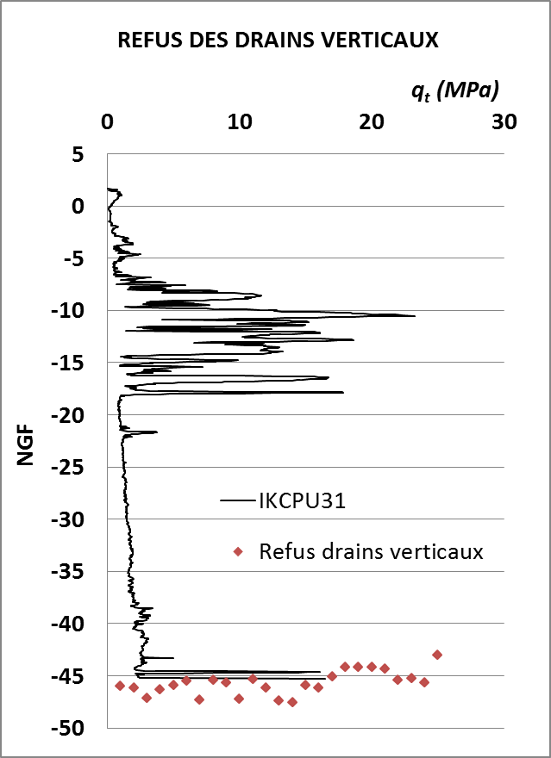 | 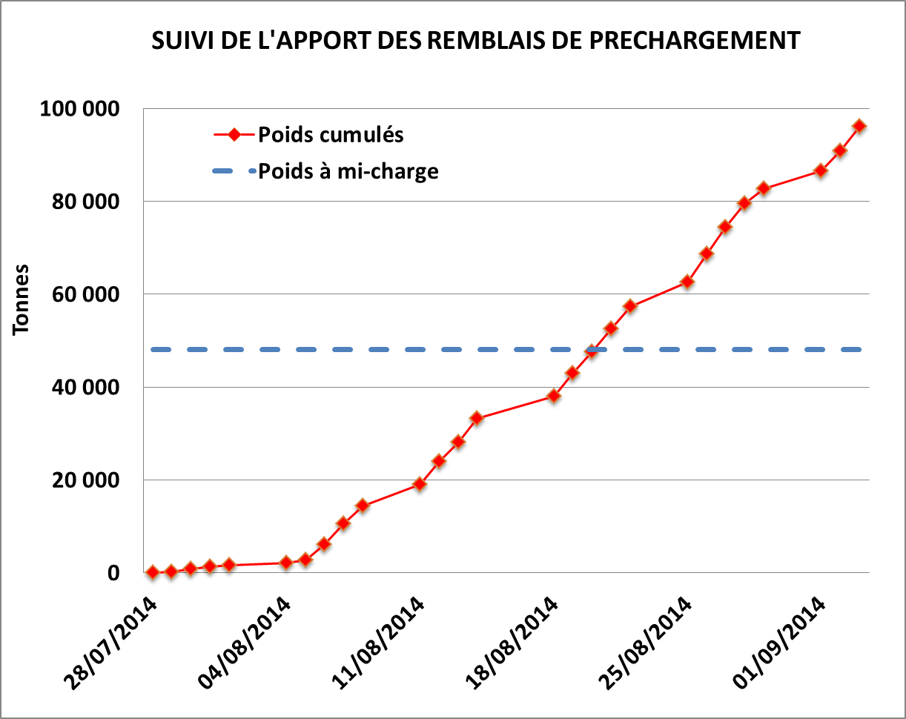
Figure 4 : Analyse statistique du refus des drains verticaux | Figure 5 : suivi du tonnage mis en œuvre sur la zone 1 (voirie EST) du préchargement

Chaque profil de mesure a été équipé d’une instrumentation redondante pour prévenir les défaillances au cours d’un long chantier, en particulier pour les déformations : plots topographiques, tassomètre magnétique à bagues, profilomètre, tassomètre à boules.

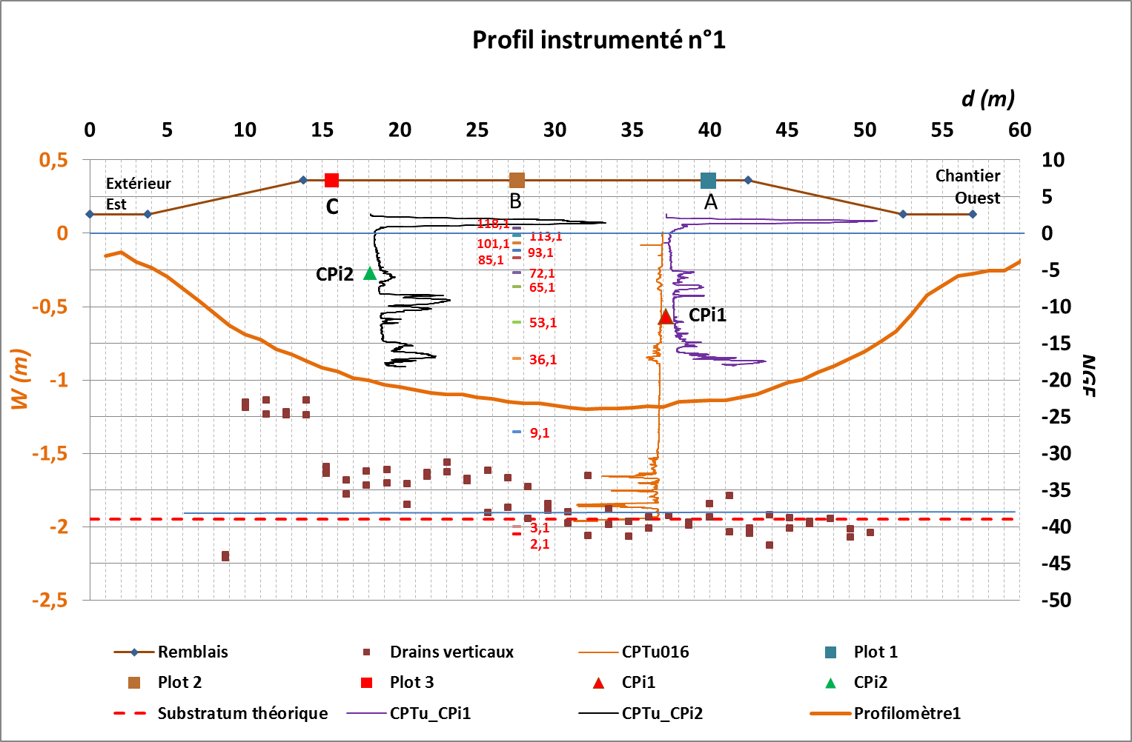
Figure 6 : Monitoring du remblai de préchargement - Profil instrumenté sous voirie EST
Phase 2 : Consolidation primaire

Les objectifs de cette phase concernent la dissipation des surpressions interstitielles à 90% de la consolidation, l’obtention de 90% de la consolidation primaire par la méthode d’ASAOKA (Figure 7) et le recalage des paramètres de consolidation primaire. La consolidation primaire est suivie de la façon suivante :
- La mesure des tassements est réalisée à partir des profilomètres, des tassomètres de profondeur et des boules tassométriques selon un pas de temps constant.
- Le suivi des pressions interstitielles est réalisé à partir des cellules de pression interstitielle (CPI) et des essais de dissipations à la pointe pièzocone (Figure 8)

Une part de tassement lié au fluage peut se développer au cours de cette phase mais celle-ci reste relativement faible par rapport au tassement global. Le réajustement de la courbe de tassement est effectué en tenant compte du recalage de la contrainte de préchargement lié au déjaugeage des remblais-poids, calculé à partir des tassements réels. Une projection asymptotique du tassement de consolidation primaire est produite, puis une projection du tassement secondaire est donnée à partir des paramètres de fluage retenus dans la note de calcul de la mission G3.

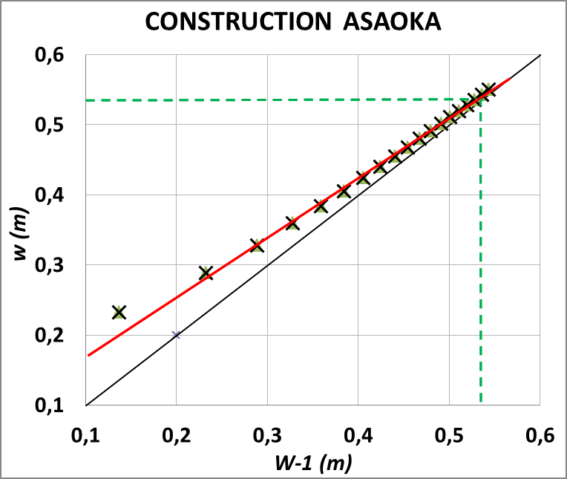 | 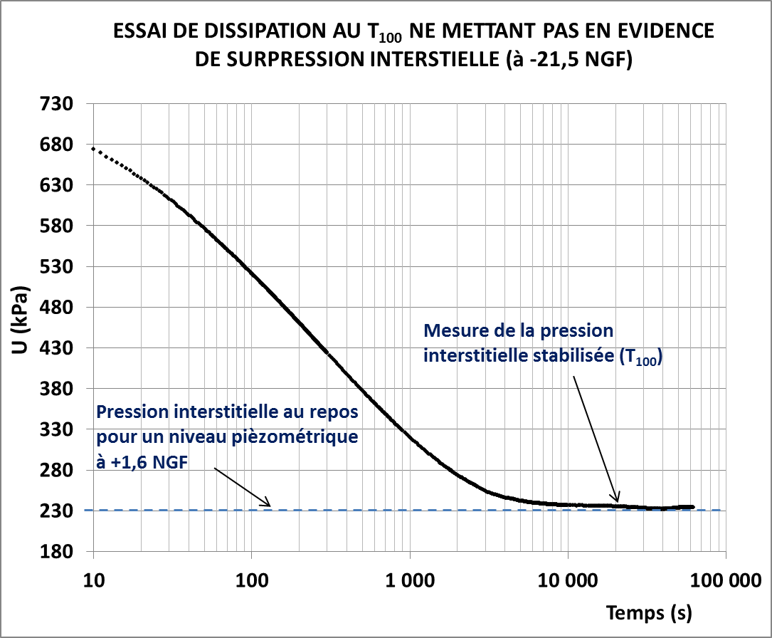
Figure 7 : Estimation des tassements de consolidation primaire par construction d'ASAOKA | Figure 8 : Essai de dissipation à T₀ + 4mois - U_{v}% = 100%

Phase 3 : Observation du fluage

Après analyse critique des mesures, la courbe des tassements réels est différenciée de l’asymptote de la consolidation primaire. Les paramètres de la consolidation ayant été calés en phase 2, le recalage de la courbe de tassement dans le temps ne doit concerner que les paramètres de fluage : la date de démarrage du fluage T₀ et le coefficient de fluage C_{αe}.

Après projection de la courbe de tassements primaires et secondaires, une nouvelle estimation des tassements résiduels à long terme est effectuée. Si l’objectif n’est pas atteint une ou des actions correctives sont à mettre en place : augmentation de la durée de préchargement avec ou sans une surcharge supplémentaire. La surcharge supplémentaire doit être proposée seulement si les paramètres de fluage sont bien connus puisque cette surcharge entrainera une nouvelle phase de consolidation primaire.

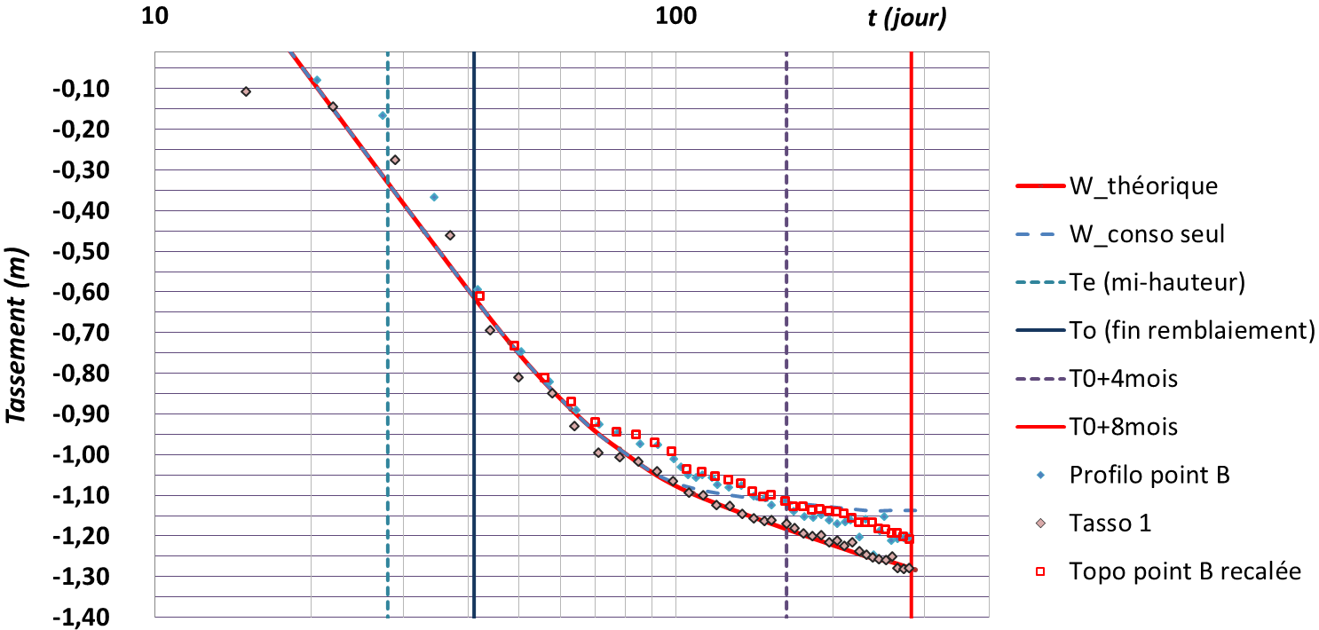

Figure 9 : Voirie EST : Tassements mesurés et courbes de calage

5. Conclusions

La réalisation de remblais de préchargement et l’application de la méthode observationnelle nécessitent de nombreux moyens matériels et du temps à l’interprétation des mesures. Il faut notamment planifier et anticiper les actions à mener car celle-ci doivent être menées rapidement sans compromettre l’analyse des mesures. Une analyse croisée des mesures permet notamment d’écarter les valeurs incohérentes et de juger la pertinence des valeurs mesurées ou encore de faire des corrections. De plus, il s’avère difficile vis-à-vis de l’amplitude des tassements et des interfaces avec d’autres intervenants sur un chantier de garder opérationnel toute l’instrumentation sur la durée du préchargement. Il est donc important que les mesures soient redondantes et multiples car au final, elles doivent permettre de lever les points d’arrêt.

La méthode observationnelle appliquée au préchargement demande un modèle géotechnique complet qui sera à affiner sur le comportement réel du sol. Les actions correctives sont limitées par les contraintes de planning travaux et les coûts d’un remblaiement. Il est pertinent de garder un délai supplémentaire dans le planning d’exécution afin de disposer de ce temps supplémentaire comme action corrective. Dans le cas présent, les 6 profils instrumentés ont permis une évaluation en 24 points d’un tassement résiduel à 10ans qui n’excèdera pas 10cm, respectant l’objectif contractuel.

6. Références bibliographiques

[1] NF EN 1997-1 Calcul géotechnique – règles générales – Section 2 méthode observationnelle (juin 2005).
[2] Guide technique AFPS (2012). Procédés d’amélioration et de renforcement de sols sous actions sismiques – Presse de Pont, Paris, 231 pages.

